**МУНИЦИПАЛЬНОЕ КАЗЁННОЕ ДОШКОЛЬНОЕ ОБРАЗОВАТЕЛЬНОЕ УЧРЕЖДЕНИЕ «ДЕТСКИЙ САД № 1 «СИНЯЯ ПТИЦА» ГОРОДСКОГО ОКРУГА «ГОРОД КИЗЛЯР»**

***ПРОЕКТ***

***по нравственно – патриотическому воспитанию:***

***«ВОЗРОЖДЕНИЕ КУЛЬТУРЫ ТЕРСКИХ КАЗАКОВ В ДОУ. МАЛЕНЬКИЕ КАЗАЧАТА »***

для детей старшего дошкольного возраста

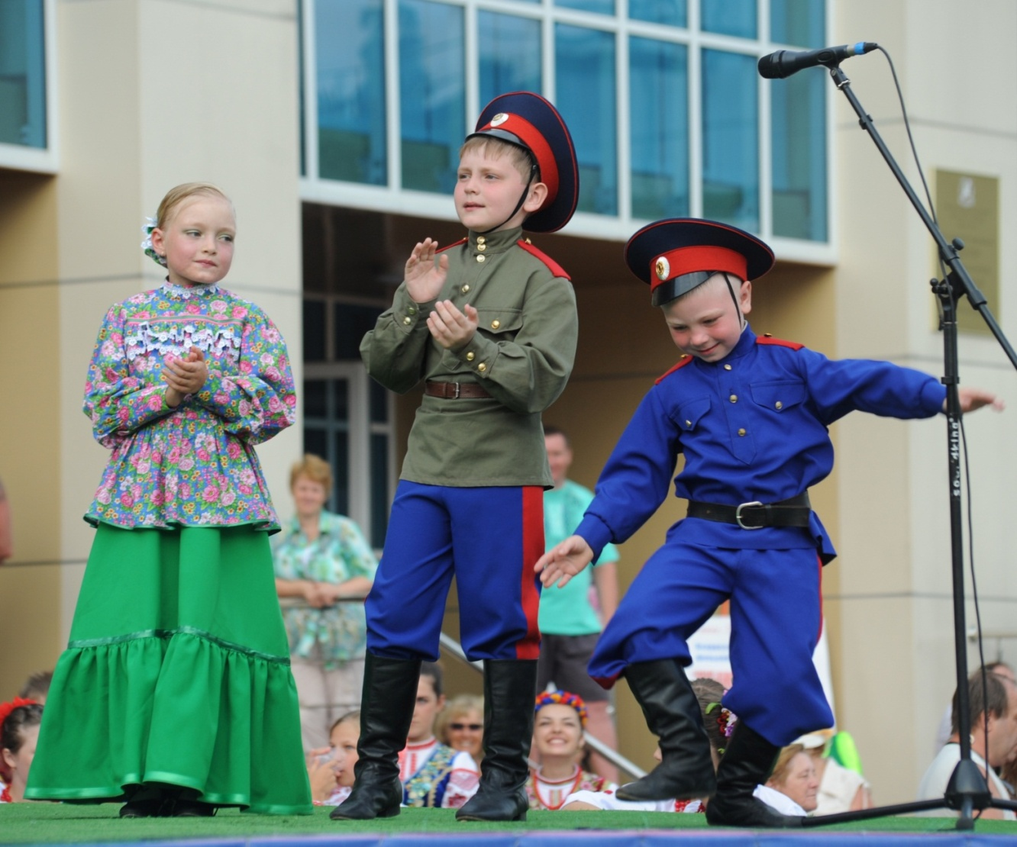

Подготовила :

Заведующий МКДОУ

«Детский сад № 1 «Синяя птица» г. Кизляра

Фахраддинова Г.А.

г. Кизляр

2018 г.

**Вид проекта:**

Познавательно – творческий.

**Срок реализации:**

Длительный , 2 года (сентябрь 2017 г. – май 2019 г.)

**Формы и методы реализации проекта:**

***Формы:***занятия, досуги, консультативная работа с родителями, свободно-самостоятельная деятельность (индивидуальная работа с использованием дидактических материалов), совместная деятельность со взрослыми.

***Методы:***игровой, практический, словесный, наглядный, ИКТ.

**Участники проекта:**воспитанники старшей и подготовительной групп, воспитатели, музыкальный руководитель, преподаватель по изодеятельности, родители.

**Основная цель –**воспитание духовно-нравственных, нравственно – патриотических, культурных, образованных граждан Отечества, способных самостоятельно и творчески осваивать многообразную культуру терского казачества на основе осознания внутрикультурных,  исторических корней и связей; привития у детей и их родителей интереса к истории и культуре родного края, уважения и бережного отношения к семейным реликвиям.

**Задачи:**

1. Воспитание нравственных качеств ребёнка, гуманистической системы ценностей на основе ознакомления его с ценностями казачества, накопленных поколениями и отраженных, заключенных в предметном мире культуры, в духовном наследии (обрядах, обычаях, верованиях, образцах устного народного творчества).
2. Создание оптимальных условий для приобщения взрослых и детей к истории и культуре терских казаков.
3. Содействие развитию у детей:

- начал исторического и гражданского самосознания;

- ощущения причастности к  культуре терского казачества;

- историческому прошлому терских казаков;

- осознанного благоговейного отношения к родному краю.

4. Отследить динамику формирования знаний об истории казачества у детей и родителей;

**Сопутствующие задачи по знакомству детей с основными чертами и понятиями культуры и исторического прошлого казачества:**

- формирование представлений о традиционной семье казака; знакомство с семейным укладом, обычаями и обрядами, показ роли семьи в сохранении и передаче традиций;

- знакомство детей с понятием «курень» – дом, избой - как феномен культуры, как средоточие основных жизненных ценностей человека, счастья, достатка, единства семьи и рода;

- ознакомление с основными занятиями казачества: земледелием, пчеловодством, рыболовством, орудиями производства;

- знакомство с изделиями и технологиями традиционных ремёсел – ткачество, вышивка, гончарное искусство, искусство резьбы по дереву, плетение из лыка и бересты и т.д.

- знакомство детей с фольклором казачества. Особое внимание обратить на связь устного народного творчества с трудовой, семейной, праздничной и другими сторонами жизни народа, с природой;

- освоение старинных детских игр, обогащение речи ребёнка пословицами, поговорками, загадками, знакомство с мифами и легендами;

- через личное участие ребёнка в праздниках народного календаря ознакомление с историей, содержанием, обрядами и обычаями некоторых из основных народных праздников;

- ознакомление детей с понятием “музей” и формирование представлений о том, какие бывают музеи.

**Основные идеи проекта:**

**-** создание в ДОУ группы с одноимённым названием – «Маленькие казачата»;

- чередование будней и праздников, объективно зависящее от смены природных циклов и духовно осмысленное в рамках того или иного мировоззрения – сезонные обряды и обычаи, приуроченные к духовным событиям православного календаря;

- исторический ход жизни края, города с древности и до наших дней, запечатленный в эпической традиции, в архитектуре, в системе государственных праздников и памятных дат, во  вкладе наших земляков в терскую культуру.

В работе по гражданско-патриотическому воспитанию предлагается развитие нескольких направлений:

1. Нравственно- патриотическое;

2. Эмоционально- эстетическое;

3. Экологическое (краеведческое).

 Основные принципы проекта:

Принцип интеграции: сочетание обучения и духовно- нравственного воспитания в эстетическое, интеллектуальное воспитание.

Культурологический: воспитание строится в соответствии с ценностями, нормами и особенностями национальной культуры, с учетом традиций своего края и возможностями восприятия старшего дошкольника.

Краеведческий: используя местное окружение, проводятся экскурсии в этнографический музей детского сада, храм для накопления чувственного опыта.

Принцип отбора содержания: светский характер образования и законности     (соответствие действующему законодательству РФ), учет требований типовых программ, многоуровневость.

Принцип непрерывности  и преемственности воспитания в семье и детском саду на основе сотрудничества.

**АКТУАЛЬНОСТЬ.**

*«Воспитание любви к родному краю, к родной культуре, к родному городу, к родной речи – задача первостепенной важности, и нет необходимости это доказывать. Но как воспитать эту любовь? Она начинается с малого – с любви к своей семье, к своему дому. Постоянно расширяясь, эта любовь к родному переходит в любовь к своему государству, к его истории, его прошлому и настоящему, а затем ко всему человечеству».  
 Академик Д.С.Лихачёв*  
  
Дошкольный возраст – фундамент общего развития ребенка, стартовый период всех высоких человеческих начал. Сохранить «человеческое» в наших детях, заложить нравственные основы, которые сделают их более устойчивыми к нежелательным влияниям, учить их правилам общения и умению жить среди людей – вот главные идеи воспитания нравственно-патриотических чувств у дошкольников, которые стараются привить педагоги детского сада.Самое большое счастье для родителей – вырастить здоровых и высоконравственных детей.  
Издавна ведется спор, что важнее в становлении личности: семья или общественное воспитание (детский сад, школа, другие образовательные учреждения). Одни великие педагоги склонялись в пользу семьи, другие отдавали первенство общественным учреждениям.  
В основе новой концепции взаимодействия семьи и дошкольного учреждения лежит идея о том, что за воспитание детей несут ответственность родители, а все другие социальные институты призваны помочь, поддержать, направить, дополнить их воспитательную деятельность.   
Исходя из этого, нравственно-патриотическое воспитание дошкольного учреждения включает целый комплекс задач: воспитание у ребенка любви и привязанности к своей семье, дому, детскому саду, улице, городу; формирование бережного отношения к природе и всему живому; воспитание уважения к труду; развитие интереса к русским традициям и промыслам; формирование элементарных знаний о правах человека; расширение представлений о городах России, Республике своем городе; знакомство детей с символами государства (герб, флаг, гимн); развитие чувства ответственности и гордости за достижения страны; формирование толерантности, чувства уважения к другим народам, их традициям.  
Данные задачи решаются во всех видах детской деятельности в условиях дошкольного учреждения: при непосредственно-образовательной деятельности, в играх, в труде, на прогулке, в быту, воспитывая в ребенке не только патриотические чувства, но и формируя его взаимоотношения со взрослыми и сверстниками.  
Как же приобщить детей к нравственно-патриотическому воспитанию?

«Подобно тому, как цветок вырастает из зерна,

наша любовь к Родине имеет своим истоком

тот «уголок земли», где мы родились и выросли »

(Н. Смирнов)

С малого родника берет начало большая величавая река. Так и любовь к большой великой Родине закладывается в детстве и начинается с воспитания в детях любви к близким людям, к детскому саду, к родному городу и родной стране и играет огромную роль в становлении личности ребенка.

Осознание значимости проблемы воспитания любви к родному краю, его природе побудило коллектив нашего детского сада к проведению углубленной краеведческой работы. Немаловажным этапом введения краеведения в образовательный процесс является обогащение развивающей среды материалами о родном городе, крае, республике и создание условий для работы с краеведческим материалом детей и взрослых.

Правильно подобранная и своевременно предоставленная наглядность помогает формированию у ребенка правильных, неискаженных представлений о родном крае, помогает расширить кругозор, активизировать познавательные интересы, побуждает к исследовательской деятельности, а внесение регионального компонента в тематику и содержание предметно-развивающей среды, выступает одним из условий развития ценностного отношения к родному краю.

Для повышения уровня профессиональной компетентности педагогов ДОУ по данной проблеме были проведены педсоветы, разработаны консультации, организованы открытые просмотры занятий с краеведческой направленностью. Опираясь на  методические рекомендации, выделенные в  парциальных программах по патриотическому воспитанию дошкольников, мы занялись организацией предметно-развивающей среды.

**Этапы и сроки проведения проекта.**

*Организационно-подготовительный (сентябрь2017 г.)*

Обоснование актуальности темы, мотивация ее выбора; определение цели и задач проекта; подбор литературы, пособий, атрибутов; обсуждение с родителями детей вопросов, связанных с проведением проекта; составление тематического планирования мероприятий; анкетирование родителей (см. приложение); создание уголка прикладного искусства. Наличие у участников проекта четкого представления о необходимости внесения изменений в воспитательно-образовательный процесс.

*Аналитический (октябрь 2017 г. – апрель 2019 г.)*

Деятельность в соответствии с тематическим планированием. Работа воспитателей в режиме инновационной деятельности. Пробуждение интереса к истории и культуре своей Родины, любви к родному краю**.**

*Заключительный (май 2019 г.)*

Обобщение результатов работы; анализ деятельности; презентация; удовлетворенность всех участников результатами

**Организация деятельности в ходе выполнения проекта**

*(перспективный план по месяцам)*

|  |  |  |  |
| --- | --- | --- | --- |
| **№ п/п** | **Мероприятия** | **Срок** | **Ответственный** |
| 1 | Выявление проблемы | Сентябрь 2017 г. | воспитатели |
| 2 | Определение темы и цель проекта | Октябрь  2017 г. | воспитатели |
| 3 | Подборка материала по теме проекта | Октябрь  2017 г. | воспитатели |
| 4 | Составление плана совместной деятельности | Октябрь  2017 г. | воспитатели |
| 5 | Осенний праздник «Осенняя ярмарка» | Ноябрь  2017 г. | Воспитатели,  муз.руководитель |
| 6 | Пошив казачьих костюмов | Январь  2018 г. | Родители, воспитатели |
| 7 | Посещение Кизлярского музея Терского казачества | Март  2018 г. | Воспитатели |
| 8 | Посещение Городского музея современной истории | Апрель  2018 г. | Воспитатели, родители |
| 9 | Фольклорный праздник «Колядки» | Июнь  2018 г. | Воспитатели,  муз.руководитель, родители |
| 10 | Спортивный праздник «Карусель народных игр» | Август  2018 г. | Воспитатели, родители |
| 11 | Фольклорный праздник «За околицей» | Сентябрь  2018 г. | Воспитатели, родители |
| 12 | Развлечение «День матери» | Ноябрь  2018 г. | Воспитатели, родители |
| 13 | « МЫ РЕБЯТА – КАЗАЧАТА»,  посвященный  23  февраля. | Февраль  2019 г. | Воспитатели, родители  муз.руководитель |
| **Цикл занятий и бесед с детьми по теме проекта:** | | | |
|  | «Знакомство детей с жилищами людей и предметами быта казака» | Ноябрь  2017 г. | воспитатели |
|  | «Традиции и быт терского казачества» | Декабрь  2017 г. | воспитатели |
|  | «Рождество  Христово» | Январь  2018 г. | воспитатели |
| 4 | «Святки» | Февраль  2018 г. | воспитатели |  |
| 5 | « Крещение» | Март  2018 г. | воспитатели |
| 6 | «Вышивка» | Апрель  2018 г. | воспитатели |
| 7 | «Старый медный самовар» | Май  2018 г. | воспитатели |
| 8 | «Вареники для казаков» | Февраль  2018 г. | воспитатели |
| 9 | «Знакомство с предметами быта: прялка, веретено» | Март  2018 г. | воспитатели |
| 10 | «Национальная одежда терского казака и казачки» | Апрель  2018 г. | воспитатели |
| 11 | «Терский народный фольклор – пословицы, поговорки, песни» | Май  2018 г. | воспитатели |
| 12 | «Ты расти мой ленок» | Июнь  2018 г. | воспитатели |
| 13 | «Обрядовые праздники - Масленица» | Июль  2018 г. | воспитатели |
| 14 | «И не найти прекрасней края, чем кизлярская земля» | Август  2018 г. | воспитатели |
| 15 | «Культура и традиции Терского казачества» | Сентябрь  2018 г. | воспитатели |
| 16 | «Период казачества в селе Надежда» | Октябрь  2018 г. | воспитатели |
| 17 | «Казачьему роду нет перероду» | Ноябрь  2018 г. | воспитатели |
| 18 | «Воспитание детей в казачьих семьях» | Декабрь  2018 г. | воспитатели |
| 19 | «Как на пасху куличи пекли» | Январь  2019 г. | воспитатели |
| 20 | «Красная горка» | Февраль  2019 г. | воспитатели |
| 21 | Консультация для родителей «Без прошлого – нет будущего» | Март  2019 г. | воспитатели |
| 22 | Разучивание комплекса казачьих народных игр | в течение проекта | воспитатели |
| 23 | Оформление  папки "Традиции терского казачества" | Март  2019 г. | воспитатели |
| 24 | Консультация для родителей «Воспитание детей в казачьих семьях» | Март  2019 г. | воспитатели |
| 25 | Оформление  семейного альбома "Семейные традиции" | Апрель  2019 г. | воспитатели |
| 26 | Оформление презентации "Масленица у казаков" | Апрель  2019 г. | воспитатели |
| 27 | Проведение фоторепортажей по проекту | ежемесячно | воспитатели |
| 28 | Оформление презентации "Кто такие казаки" | Май  2019 г. | воспитатели |
| 29 | Выступление на педсовете | Май  2019 г. | воспитатели |